Портфолио куратора

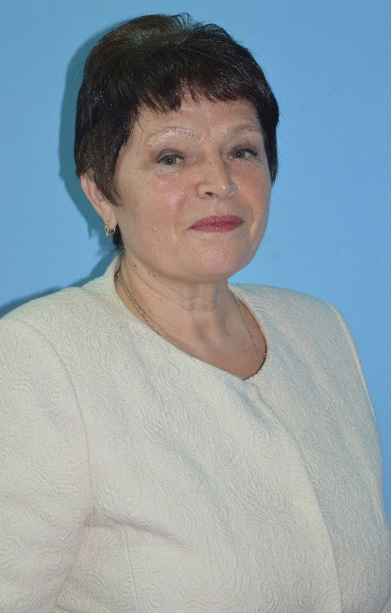 | Котькина Ольга Ивановна
Направления профессиональной деятельности и интересы, в рамках которых осуществляется наставническая деятельность:
сбор и работа с базой наставников и наставляемых; организация обучения наставников; контроль процедуры внедрения целевой программы наставничества контроль проведения программ наставничества; решение организационных вопросов, возникающих в процессе реализации модели; мониторинг реализации и получение обратной связи от участников программы.
Образование: МГ У им. Н.П.Огарева , 1984 г., учитель химии и биологии, биолог
Должность в настоящее время: заместитель директора по воспитательной работе
Профессиональный опыт, стаж работы: МОУ «Старошайговская СОШ», стаж 37 лет.
Опыт работы наставником: 0 лет

Профессиональные достижения | Автор методических разработок  2018 год - «Экология человека» 9 класс;  «Мир живой природы» 10 класс.  2019 год- «Азбука генетики» 11 класс;  2020 год «Занимательная биология» 5 класс;  «Зеленая лаборатория» 5 класс
Профразвитие  по профилю наставнической деятельности | - 2016г. «Основы управления ОУ в современных условиях»(108 ч.), ГБОУ ДПО «Мордовский республиканский институт образования»;  - 2020 г. - дополнительная профессиональная программа  «Наставник для школьного проекта» (86 часов.), город Сколково.
Работа в качестве эксперта, члена рабочих групп и др. | Муниципальный уровень:  - Член экспертной комиссии по проверке олимпиадных работ учащихся муниципального этапа Всероссийской олимпиады школьников по биологии и экологии;  - Руководитель пилотной площадки общероссийской общественно-государственной детско-юношеской организации «Российское движение школьников» на базе МОУ «Старошайговская средняя общеобразовательная школа №2» (приказ № 96 от 09.11.2016г.).  Республиканский уровень:  - Руководитель педагогической практики студентов биологического факультета МГПИ им. М.Е.Евсевьева.
Наиболее значимые публикации | - Сайт Фестиваль педагогических идей «Открытый урок»  «Проектная деятельность учащихся по биологии»
Наиболее значимые грамоты и благодарности | Муниципальный уровень:  - - Диплом победителя конкурса лучших учителей Старошайговского муниципального района Республики Мордовия, 2010 г.  - Грант Главы муниципального района в рамках национального приоритетного проекта «Образование» , 2010 г.  Республиканский уровень:  - Благодарственное письмо Мордовского регионального отделения общероссийской общественно-государственной детско-юношеской организации «Российское движение школьников», 2017г.  - Диплом Краснослободской Епархии, 2017г.  - Грамота за активное участие в подготовке и проведении детского музыкального экологического фестиваля «Природа- наш дом родной», посвященного Году охраны окружающей среды и Международной акции «Марш парков-2013»  - Благодарственное письмо Главы Республики Мордовия Н.И.Меркушкина за большой личный вклад в успешное проведение избирательной кампании по выборам Президента Российской Федерации, 2012  - Почетная грамота Министерства образования РМ,1997г.  - Почетная грамота Министерства образования РМ,2001г.  - Почетная грамота Правительства РМ,2005г.  Российскийуровень:  - -Благодарственное письмо Московской школы-интерната естественно-математической направленности им. П.Л.Капицы, 2015г.  - Значок «Отличник народного просвещения», 1995г.  - Грант Фонда «Современное естествознание» в номинации «Наставник будущих ученых»,2011г.

